**Государственное бюджетное образовательное учреждение**

**средняя общеобразовательная школа №1874 СЗАО**

**дошкольное отделение «Аистёнок»**

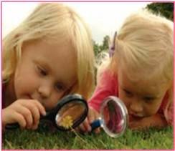

**Подготовила и провела:**

**Птушка Е.И.**

**Москва**

Добрый день, уважаемые коллеги! Я очень рада встрече с вами. Сегодня мы поговорим с вами об экспериментальной исследовательской деятельности дошкольников с природным материалом.

*- Крикните громко и хором, друзья,*

*Деток вы любите? Нет или да?*

*Пришли на занятие, сил совсем нет,*

*Вам лекции хочется слушать здесь? (Нет.)*

*Я вас понимаю. Как быть господа?*

*Проблемы детей решать нужно нам? (Да.)*

*Дайте мне тогда ответ:*

*Помочь откажетесь мне? (Нет.)*

*Последнее спрошу вас я:*

*Активными все будем? (Да.)*

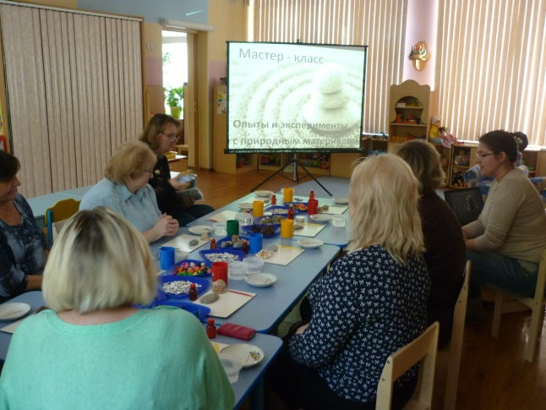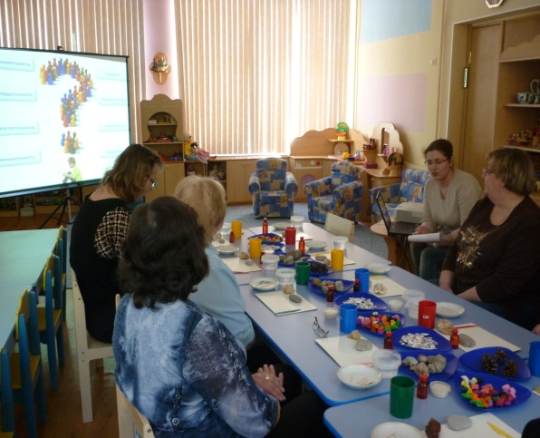

Японская пословица гласит:

Расскажи мне – я услышу,

Покажи мне – я запомню,

Дай мне сделать самому – и я пойму.

Вот в этом мы с вами и будем убеждаться.   
Уважаемые, коллеги, давайте для начала вспомним какую роль, играет экспериментирование в развитии ребёнка - дошкольника?

(Опыты и эксперименты способствуют формированию у детей познавательного интереса; развитию наблюдательности, мыслительной деятельности; творческих способностей, ребёнок учится анализировать, делать выводы, устанавливать причинно-следственные связи; расширению кругозора детей; поддержанию у детей инициативы, сообразительности, пытливости, критичности, самостоятельности; обогащению словарного запаса; воспитанию у дошкольников гуманно-ценностного отношения к окружающей действительности.)

«В природе нет ничего бесполезного» – писал философ Мишель Монтень. Нельзя не согласиться с утверждением этого новатора своего времени. Воспитание детей, по его мнению, должно способствовать развитию всех сторон личности ребенка, а обучение должно осуществляться без наказаний, без принуждения и насилия. Современная педагогическая мысль основывается на тех же принципах отношения к детям, развивая и воплощая в жизнь идею всестороннего развития ребенка с момента его рождения.

Примечательно, что практически все выдающиеся философы и педагоги прошлого придавали большое значение именно природе, как средству воспитания детей. Так, Я.А. Коменский видел в природе источник знаний, средство для развития ума, чувств, воли. К.Д. Ушинский призывал «ввести детей в природу», чтобы сообщать им все доступное и полезное для их умственного и словесного развития. По мнению большинства выдающихся педагогов, ознакомление с природой играет огромную роль в умственном, эстетическом и нравственном развитии, а сенсорное воспитание является основным средством воспитания детей и их всестороннего развития. Сенсорное воспитание очень важный компонент, ведь знания о природе, существах, растениях усвоятся лучше, когда ребенку предложат не просто посмотреть на объект живой или неживой природы, но еще и потрогать его, погладить, то есть обследовать, поэкспериментировать. Природу, как неисчерпаемый источник форм, красок, звуков, широко используют и большинство современных педагогов и детских психологов.

Из всего вышеизложенного можно сделать вывод, что для детей дошкольного возраста экспериментирование наравне с игрой является ведущим видом деятельности, а проведение опытов и экспериментов с природным материалом способствует общему развитию и познанию дошкольников.

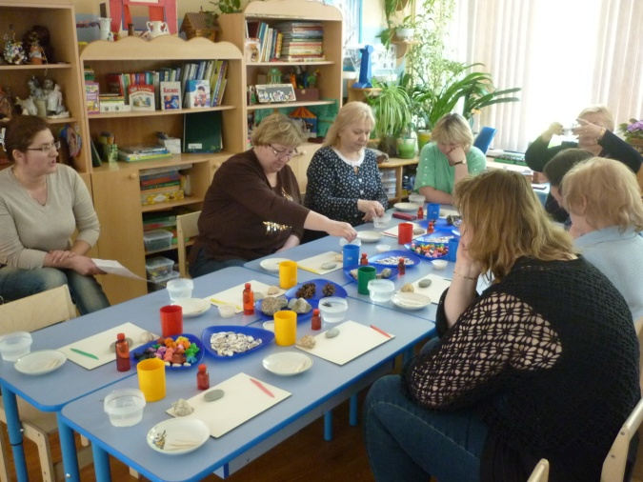

***Эксперимент 1* «ШИШКА»**

Запасаемся обычной шишкой — зрелой, с раскрытыми чешуйками (если такой нет под рукой, возьмите любую шишку, положите на солнце или в тепло — раскроется). Готовим посудину, в которой заливаем шишку горячей водой (в горячей воде реакция быстрее проходит, но помните о безопасности, чтобы без ожогов). Итак, шишка с открытыми чешуйками, теплая вода, заливаем шишку в посудине — и ждем! Через 10-15 минут: чешуйки закрылись. Можно и подольше подержать шишку в воде, она тогда плотно закроется. И еще один секрет: если после опыта закрытую шишку положить на солнышко и подождать подольше (пока высохнет), она опять откроется!

***Эксперимент 2*  «ЧУДЕСНЫЕ СПИЧКИ (ЗУБОЧИСТКИ)»**

* Материал: 5 спичек, блюдце, вода.

Надломите спички посредине, согните под прямым углом и положите на блюдце. Капните несколько капель воды на сгибы спичек. Наблюдайте. Постепенно спички начнут расправляться и образуют звезду.  
Причина этого явления, которое называется капиллярность, в том, что волокна дерева впитывают влагу. Она ползет все дальше по капиллярам. Дерево набухает, а его уцелевшие волокна «толстеют», и они уже не могут сильно сгибаться и начинают расправляться.

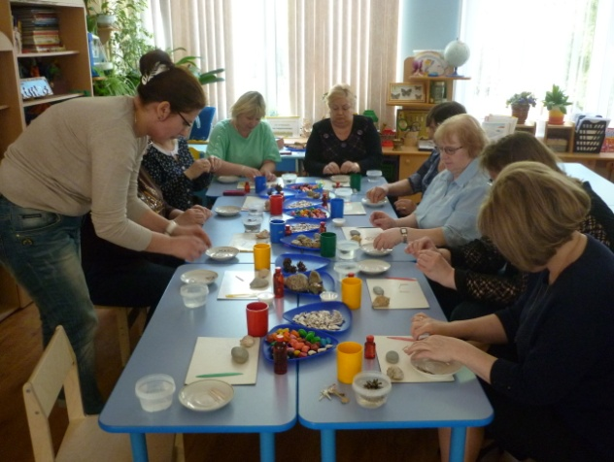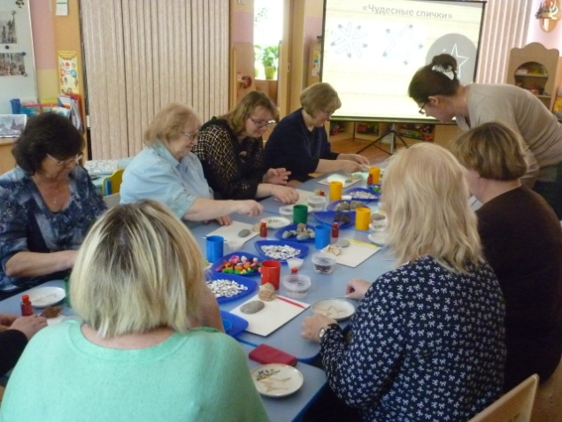

***Эксперимент*  3 «ПОЧЕМУ КАМНИ БЫВАЮТ РАЗНОЦВЕТНЫМИ»**

* Материал: несколько кусочков цветного пластилина.

Скатайте каждый кусочек пластилина в шарик и поставить шарики друг на друга в виде снеговика. Затем надавить ладошкой на верхний шарик. Движения сопровождаются комментарием: « Проходило время... Миллионы лет...Каменные пласты давили друг на друга, становились плоскими , слипались, превращались в один...» Далее стекой разрезают пластилин и любуются полосатыми срезами. Далее педагоги на столе находят камни образовавшиеся подобным способом.

Через такой опыт мы подводим детей к выводу, как в природе образовываются разноцветные камни.

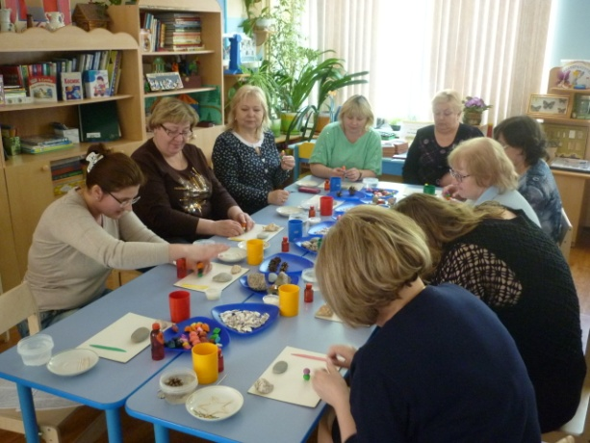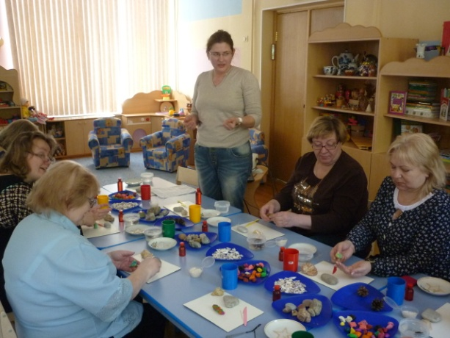

* Материал: несколько кусочков цветного пластилина.

Предложить побывать в роли самой матушки природы, создающей удивительный мир камней - самоцветов. Каждый берёт 2 - 3 кусочка пластилина разного цвета и смешивает их (можно скатывать в колбаску, а затем снова в шарик, сворачивать по спирали, а затем снова комочком). Главное не перестараться, иначе можно сделать пластилин однородным. Далее разрезают комочки стекой и могут полюбоваться удивительными узорами. Узоры получаются разные, но это не значит, что кто - то не справился с заданием. Так, по- разному, бывает и в природе. Где - то подземные процессы идут сильнее, а где - то -  слабее.

* Материал: 1-2 кусочка пластилина и рисовые зёрна.

В природе есть камни более твёрдые, а есть - более мягкие. Представьте , что в подземных глубинах как раз и встретились такие разные виды камней и ..."заварилась" вот такая "каша": смешать кусочки пластилина с крупой. Что получилось? Найдите камни с отчётливо видными вкраплениями.

***Эксперимент*  4 «ЧТО ТЯЖЕЛЕЕ?»**

* Материал: Камень, песок, баночка с водой.

Педагоги в банку с водой опускает одновременно камень и песок, и наблюдают за оседанием природных объектов на дно. Вывод: камни осели на дно раньше — они тяжелее. Песок осел на дно позже камня — он легче.

**Со зрителями – Игра  «Гора и камешки»**

|  |  |
| --- | --- |
| **Стоит гора  - старушка** | **Поднимают руки вверх** |
| **До небес макушка** | **Тянутся на цыпочках** |
| **Её ветер обдувает** | **Обмахивают себя кистями рук** |
| **Её дождик поливает** | **Встряхиваю кистями рук** |
| **Стоит гора, страдает** | **Прикладывают ладошки к щекам и качают головой** |
| **И камешки теряет** | **Встряхивают в воздухе руками** |
| **Раскатились камешки** |  |
| **И с той самой поры**  **Ничего не осталось от нашей горы** | **Развести руки в стороны** |

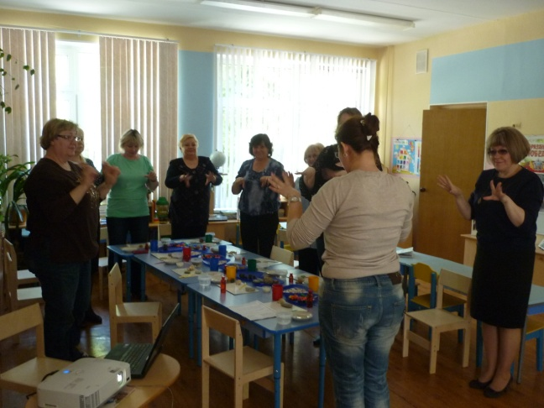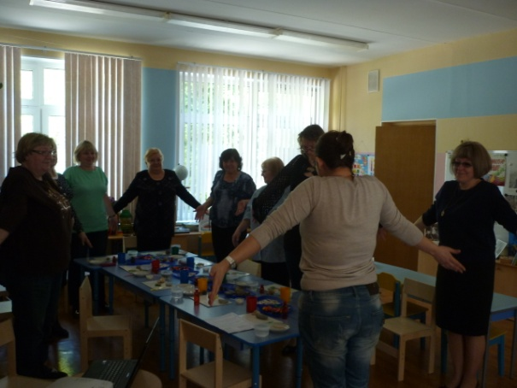

Как вы думаете, что есть, на морском дне? Что еще кроме камней? (Ракушки)

Как вы думаете, из чего они состоят? Известняк и песок.

***Эксперимент*  5. СЛУШАЕМ «ШУМ МОРЯ» или «РАКУШКИ»**

* Материал: Разные ракушки, стакан.

Рассмотреть, тонкие толстые, плотные и т.д.

А вы знаете, что большие раковины называют поющими?   
Возьмите любую ракушку (лучше, если их будет несколько разных) и стакан. Предложите послушать их все по очереди и сравнить услышанный шум.

Что вы слышите?

Окажется, что звук в них почти идентичный. Самый красивый звук слышен в закрученной большой раковине. Слабее в более ровной раковине и стакане.   
А теперь сложите ладошки "горсточкой" и приложить к ним ухо. Услышит все тот же "шум моря"! А если распрямит ладошки, то звук сразу прекратится.  
Вывод: звук, слышимый нами во всех этих случаях, не имеет отношения к "морскому" или "не морскому" происхождению предмета, а относится только к его выпуклой форме.

А откуда тогда берется этот звук в выпуклых полых емкостях? Оказывается, мы слышим в ракушке тихие звуки, которые постоянно окружают нас, даже если мы находимся в помещении одни. Только эти звуки усиленны во много раз. Так, что они уже кажутся заметным шумом. Раньше считали, что основной причиной этих звуков был ток крови самого человека. Но теперь это ставится под сомнение, потому что после физических нагрузок, когда ток крови усиливается, слышимый в ракушке шум остается прежним. Предлагаю вам самим это проверить:  
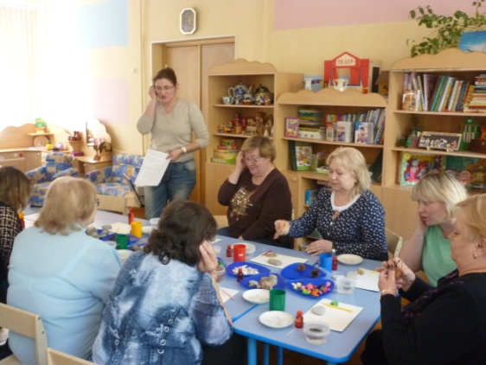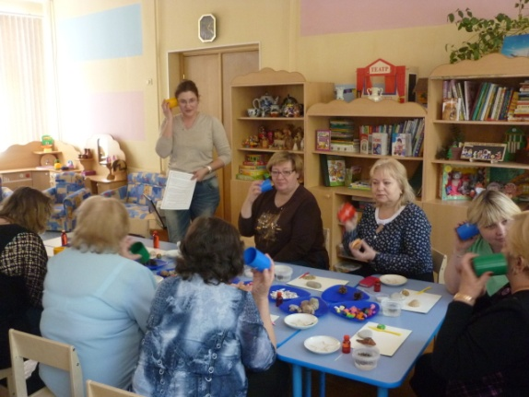

Изменяется ли звук в ракушке от физических нагрузок  
Попросите малыша поприседать с приложенной к уху ракушкой или стаканом. Чувствует ли он, как у него участился пульс? Ток крови стал сильнее. А вот как изменился шум? Практически никак.  
Вывод: Шум от тока крови не является основным среди шумов, слышимых в ракушке.

|  |
| --- |
|  |

Другое распространенное мнение, что мы в ракушке слышим завихрения воздуха, тоже опровергается опытным путем. К сожалению, этот опыт очень трудно повторить в детском саду. Ведь для этого нужна звукоизолированная комната. Если в такой комнате поднести к уху ракушку, то шума в ней не услышишь. Хотя воздух в комнате, естественно, точно такой же, как и в обычной комнате. Значит, все дело именно в окружающих нас звуках. Они такие привычные и незаметные, что мы просто перестаем слышать их, а вот с помощью раковины или стакана мы делаем их громче.  
В науке физике это явление называется резонансом. А наши ракушка или стакан в таком случае будут резонаторами. Заключается это явление в том, что частота колебаний самой емкости совпадает с частотой колебаний звука и из-за этого усиливается. Это определение приблизительное, но даже его трудно понять детям. Для этого ребенок должен уже знать, что звук - это волны и должен понимать что такое "частота колебаний". Но совсем не обязательно ребенку все это объяснять. Явление резонанса до того, как было описано и объяснено, давно уже использовалось людьми.   
Еще первобытные племена заметили, что полая колода звучит звонче, чем сплошная - и так изобрели барабан. Что ветер гудит в трубках тростника - и изобрели флейту. Заметили, что струна, натянутая над отверстием небольшого ящика звучит громче, чем без него - так изобрели и гитару, и балалайку и множество других инструментов.

Так же из ракушек можно сделать песок, путем измельчения ракушек в ступе.

***Эксперимент 6 .*** **«МОЖНО ЛИ ИЗ РАКУШЕК СДЕЛАТЬ МОЗАИКУ?»**

* Материал: плоский камень, тонкие ракушки, основа с пластилином.

Камнем надавливаете на ракушку, и она трескается на несколько кусочков.

На основе вдавливаете кусочки ракушек и составляете орнамент, рисунок, фантазируем.

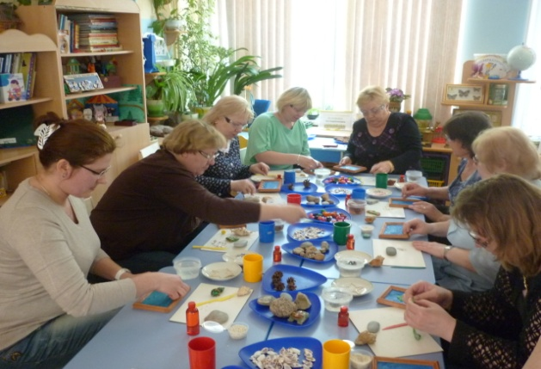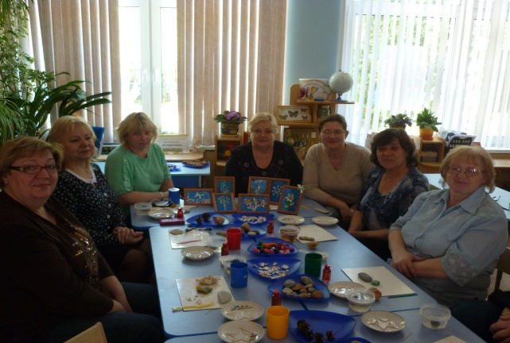

**Заключение:**

«Люди, научившиеся… наблюдениям и опытам, приобретают способность сами ставить вопросы и получать на них фактические ответы, оказываясь на более высоком умственном и нравственном уровне в сравнении с теми, кто такой школы не прошел» К. Е. Тимирязев.

**Рефлексия по результатам совместной деятельности**

Уважаемые коллеги!  Просим Вас высказать свое мнение  по поводу увиденного и услышанного сегодня на мастер – классе. Ваши впечатления, что нового для себя вы узнали, что возможно будете применять в своей работе с дошкольниками?

**Благодарю за активное участие. Творческих всем успехов!**